

МІНІСТЕРСТВО  ОСВІТИ  І  НАУКИ  УКРАЇНИ

НАЦІОНАЛЬНИЙ   ТЕХНІЧНИЙ   УНІВЕРСИТЕТ   УКРАЇНИ

“КИЇВСЬКИЙ  ПОЛІТЕХНІЧНИЙ  ІНСТИТУТ

ІМЕНІ ІГОРЯ СІКОРСЬКОГО”

Факультет прикладної математики

Кафедра програмного забезпечення комп’ютерних систем

**Лабораторна робота № 1**

з дисципліни “Компоненти програмної інженерії”

тема “ Вступ до мови Python. Арифметичні вирази,

умовні й циклічні оператори та списки”

|  |  |  |
| --- | --- | --- |
| Виконав студент  I курсу групи КП-01  Тітов Єгор Павлович  Варіант №17 |  | Перевірив  “____” “____________” 20___р  викладач  Радченко Костянтин Олександрович |

Київ 2020

**Завдання**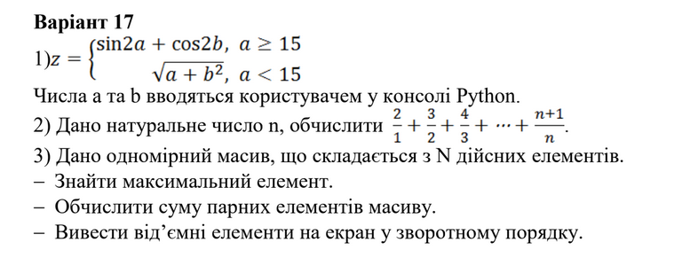

**Код**

|  |
| --- |
| from math import*  from random import*  import sys  def try_parse_int(str): ## checking if value acceptable to be parsed to integer  try:  return int(str)  except ValueError:  return None  def try_parse_float(str): ## checking if value acceptable to be parsed to float  try:  return float(str)  except ValueError:  return None  print(''.join('=') * 80) ## just decor  choose = input("What you want to see? ('1' - for part 1, '2' - for part 2, '3' - for part 3) - ")  choose = try_parse_int(choose)  print(''.join('=') * 80)  if choose == 1:  ## Part 1 ##  print(''.join('=') * 20)  print('Part 1')  print(''.join('-') * 20)  #########################  a = input('Enter a: ')  b = input('Enter b: ')  print(''.join('-') * 20)  a = try_parse_float(a)  b = try_parse_float(b)  if a == None or b == None:  print(''.join('~') * 45)  print('Wrong input, a and b must be float number')  print(''.join('~') * 45)    else:  z = -inf  if a >= 15:  z = sin(2 * a) + cos(2 * b)  else:  if (a + pow(b, 2)) < 0:  print(''.join('~') * 55)  print('Error calculation, please be sure, that a + b^2 >= 0')  print(''.join('~') * 55)    else:    z = sqrt(a + pow(b, 2))  if z != -inf:  print('Result of function = ', z)  #########################  print(''.join('-') * 20)  print('End of part 1')  print(''.join('=') * 20)  ## End of Part 1 ##  elif choose == 2:  ## Part 2 ##  print(''.join('=') * 20)  print('Part 2')  print(''.join('-') * 20)  #########################  n = input('Enter natural value of n: ')  n = try_parse_int(n)  print(''.join('-') * 20)  if n == None or n <= 0:  print(''.join('~') * 45)  print('Wrong input, n must be natural integer number')  print(''.join('~') * 45)    else:  z = 0.0  for i in range(1, n + 1):  z = z + (i + 1) / i  print('Result of sequence = ', z)  #########################  print(''.join('-') * 20)  print('End of part 2')  print(''.join('=') * 20)  ## End of Part 2 ##  elif choose == 3:  ## Part 3 ##  print(''.join('=') * 20)  print('Part 3')  print(''.join('-') * 20)  #########################  N = input('Enter length N: ')  print(''.join('-') * 20)    N = try_parse_int(N)  if N == None or N <= 0:  print(''.join('~') * 45)  print('Wrong input, N must be natural integer number')  print(''.join('~') * 45)    else:  massive = []  massiveOfNegative = []  max = -inf  sumOfPaired = 0  for i in range(N):  randomValue = randrange(-99, 99)  massive = massive + [randomValue]  if max < randomValue:  max = randomValue  if randomValue % 2 == 0:  sumOfPaired = sumOfPaired + randomValue  if randomValue < 0:  massiveOfNegative = massiveOfNegative + [randomValue]  print("Massive: ", massive)  print(''.join('-') * 20)  print('Results:')  print(''.join('-') * 20)  print('Max value = ', max)  print('Sum of paired elements = ', sumOfPaired)  print('Reverse list of negative: ', massiveOfNegative[::-1])  #########################  print(''.join('-') * 20)  print('End of part 3')  print(''.join('=') * 20)  ## End of Part 3 ##  else:  print(''.join('~') * 65)  print("Wrong input choosing part (acceptable variants: '1' or '2' or '3')")  print(''.join('~') * 65)  print(''.join('=') * 80) |

**Хід виконання**

* *Завдання 1: программа зчитує введені з консолі значення змінних, далі оператори вибору, перевіривши значення змінної, визначають шлях, по якому буде виконуватись код. Після цього завдяки функції math обчислюється значення виразу і виводиться на екран.*
* *Завдання 2: зчитується значення змінної з консолі -> за допомогою цикла знаходиться результат числової послідовності і виводиться на екран.*
* *Завдання 3: зчитується значення змінної з консолі -> створюється одномірний масив -> за допомогою цикла знаходяться: максимальний елемент, сума парних елементів і виводяться від’ємні елементи у зворотному порядку.*

**Результати**

1) Частина 1 (a >= 15)

|  |
| --- |
| ====================  Part 1  --------------------  Enter a: 15  Enter b: 17  --------------------  Result of function = -1.836601898877467  --------------------  End of part 1  ==================== |

2) Частина 1 (a < 15)

|  |
| --- |
| ====================  Part 1  --------------------  Enter a: 10  Enter b: 8  --------------------  Result of function = 8.602325267042627  --------------------  End of part 1  ==================== |

3) Частина 2

|  |
| --- |
| ====================  Part 2  --------------------  Enter natural value of n: 667  --------------------  Result of sequence = 674.0807551486923  --------------------  End of part 2  ==================== |

3) Частина 3

|  |
| --- |
| ====================  Part 3  --------------------  Enter length N: 10  --------------------  Massive: [83, 94, 31, 22, -56, 68, 54, -49, 83, 95]  --------------------  Results:  --------------------  Max value = 95  Sum of paired elements = 182  Reverse list of negative: [-49, -56]  --------------------  End of part 3  ==================== |

**Висновки**

Виконуючи лабораторну роботу було опрацьовано створення найпростіших програм на мові Python, використовуючи оператори вибору і циклів, арифметичні вирази та масиви.